Лабораторная работа №4

Работа с программными пакетами

Чекмарев Александр Дмитриевич | группа НПИбд 03-24

Содержание

# 1. Цель работы

Получить навыки работы с репозиториями и менеджерами пакетов.

# 2. Выполнение лабораторной работы

## 2.1 Работа с репозиториями

В консоли перейдем в режим работы суперпользователя

Переход в root

Переход в root

Перейдем в каталог /etc/yum.repos.d и изучим содержание каталога и файлов репозиториев:

cd /etc/yum.repos.d  
ls  
cat название_репозитория.repo

Переход в каталог и просмотр содержимого в нем

Переход в каталог и просмотр содержимого в нем

На примере просмотрим rocky-devel.repo и rocky.repo

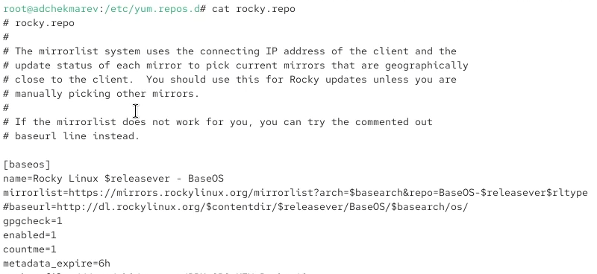

Просмотр файлов репозитория rocky.repo

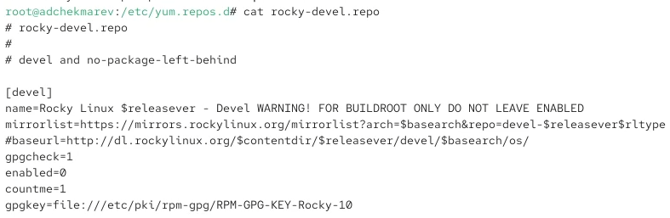

Просмотр файлов репозитория rocky-devel.repo

Выведем на экран список репозиториев: **dnf repolist**

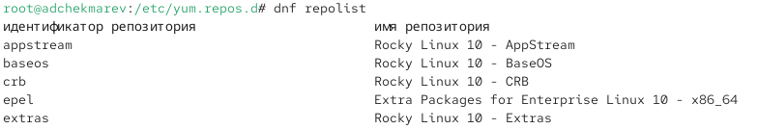

Список репозиториев

Выведем на экран список пакетов, в названии или описании которых есть слово user: **dnf search user**

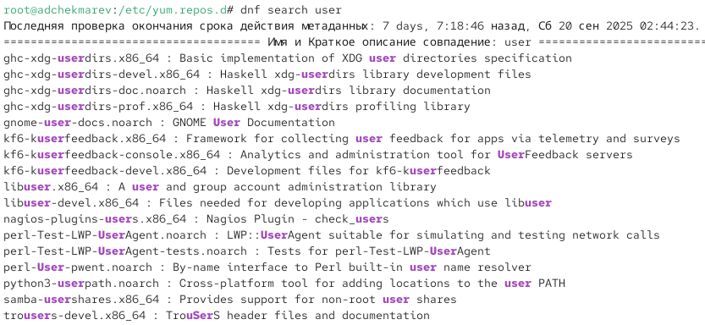

Фрагмент списка пакетов со словом user

Установим nmap, предварительно изучив информацию по имеющимся пакетам:

Найдем nmap: **dnf search nmap**

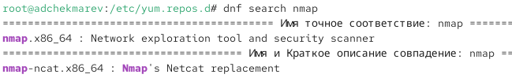

Проверка существования nmap

Просмотрим информацию о нем: **dnf info nmap**

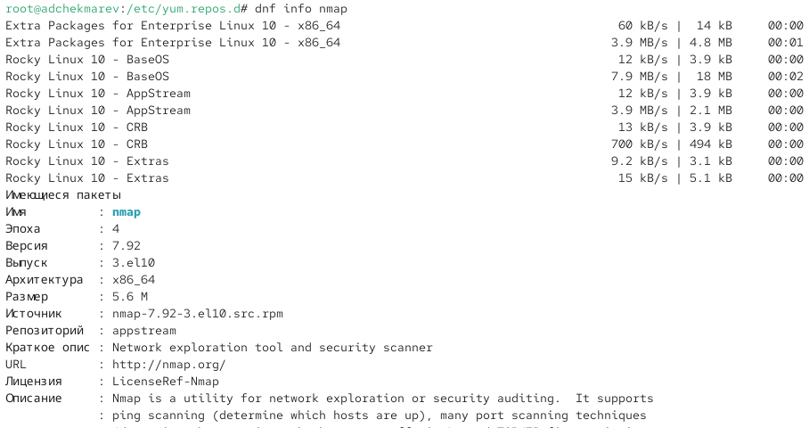

Фрагмент просмотра информации nmap

Установим nmap: **dnf install nmap**

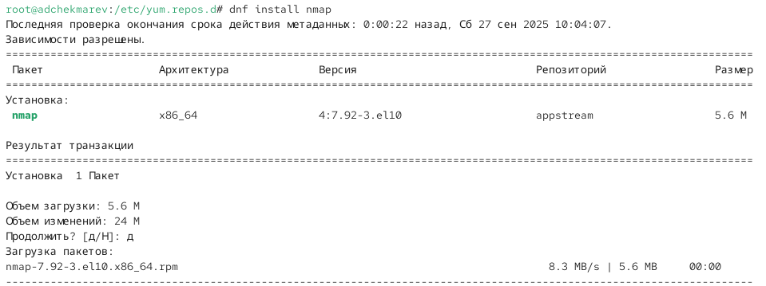

Фрагмент установки nmap

Установим другие пакеты с началом nmap: **dnf install nmap\***

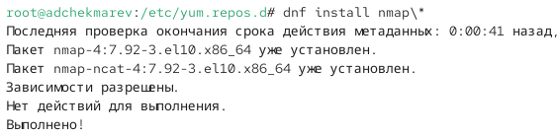

Попытка установить другие пакеты с началом nmap

Как видим, другие пакеты уже установлены

Удалим nmap:

dnf remove nmap  
dnf remove nmap\*

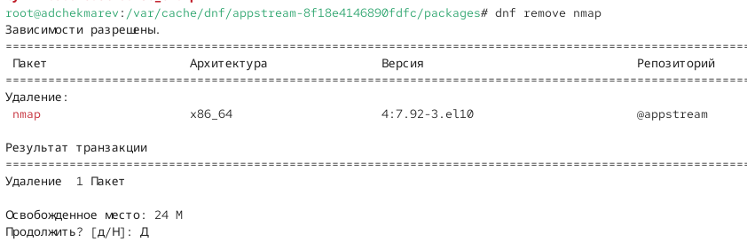

Фрагмент удаления nmap

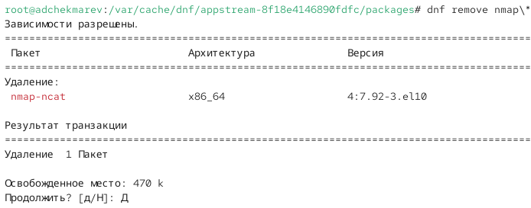

Фрагмент удаления nmap-ncat

Получим список имеющихся групп пакетов, затем установим группу пакетов RPM Development Tools

Сначала просмотрим список:

dnf groups list  
LANG=C dnf groups list

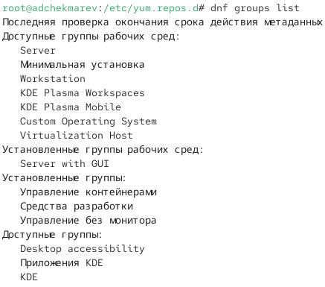

Фрагмент списка

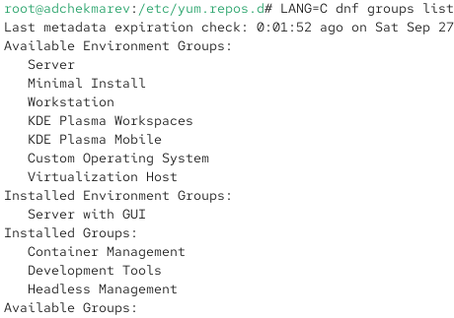

Фрагмент списка на eng

Узнаем о информацию о пакете: **dnf groups info “RPM Development Tools”**

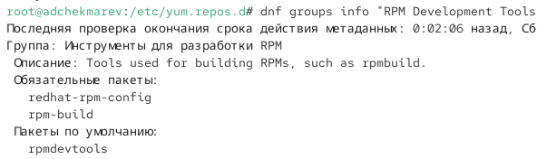

Информация о пакете

Установим “RPM Development Tools”: **dnf groupinstall “RPM Development Tools”**

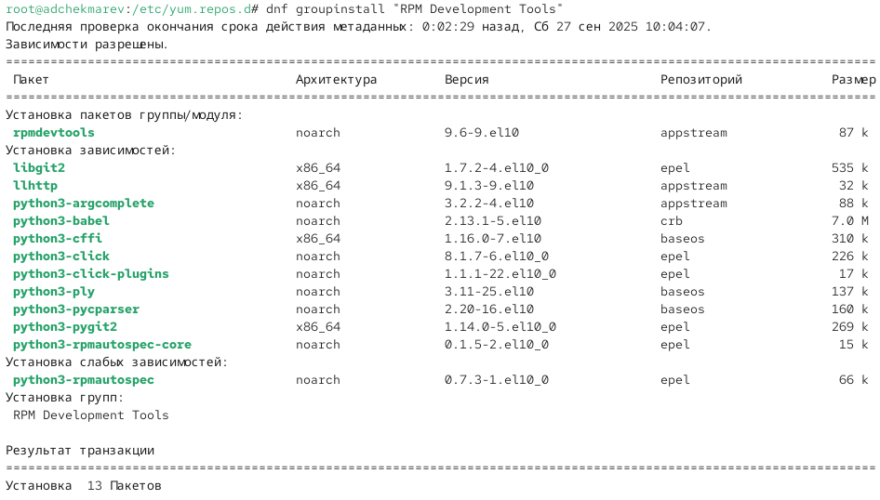

Фрагмент установки RPM Development Tools

Для удаления группы пакетов RPM Development Tools можно воспользоваться командой **dnf groupremove “RPM Development Tools”**

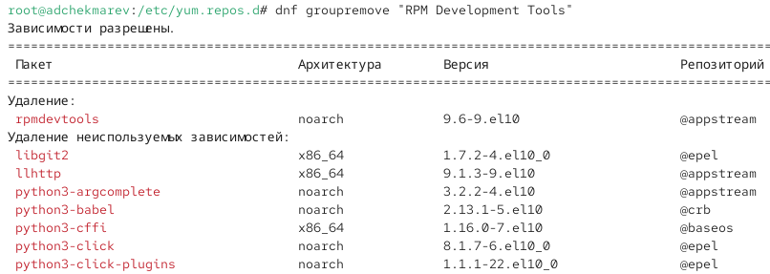

Фрагмент удаления RPM Development Tools

Посмотрим историю использования команды dnf: **dnf history**

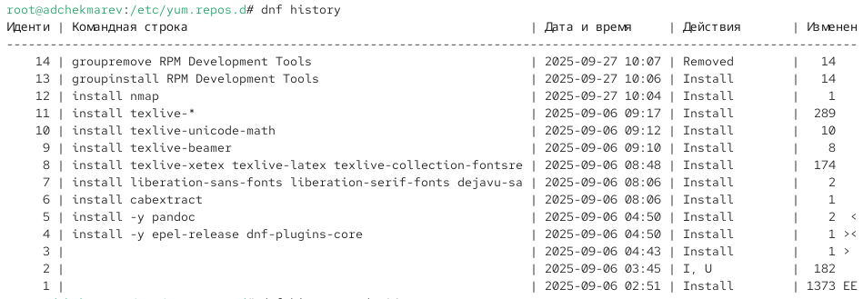

Просмотр истории команды dnf

Отменим последнее, например 14 по счёту, действие: **dnf history undo 14**

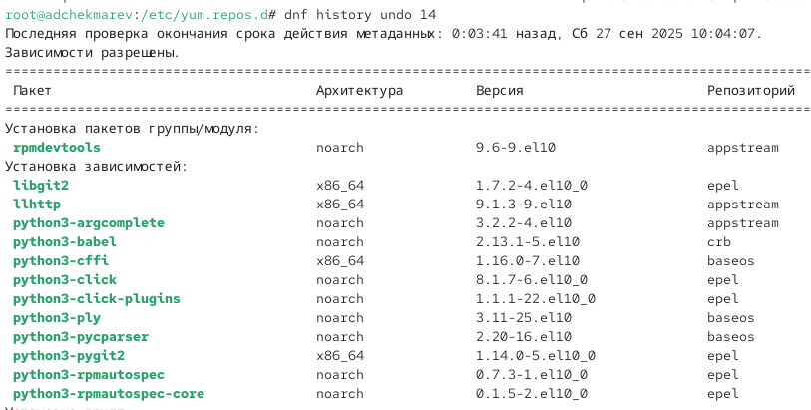

Отмена 14-го действия - удаление RPM Development Tools и обратная установка

## 2.2 Использование rpm

Предположим, что требуется установить текстовый браузер lynx из rpm-пакета. Скачаем rpm-пакет lynx:

Посмотрим информацию о пакете: **dnf list lynx**



Просмотр информации о пакете lynx

Скачаем пакет lynx: **dnf install lynx –downloadonly**

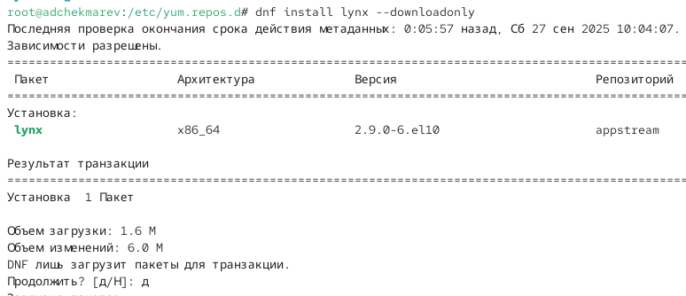

Фрагмент установки lynx

Найдем каталог, в который был помещён пакет после загрузки: **find /var/cache/dnf/ -name lynx\***   
Перейдем в этот каталог

Нахождение каталога и переход в него

Нахождение каталога и переход в него

Установим rpm-пакет: **rpm -Uhv lynx-.rpm** Определим расположение исполняемого файла: **which lynx** Используя rpm, определим по имени файла, к какому пакету принадлежит lynx: **rpm -qf $(which lynx)**

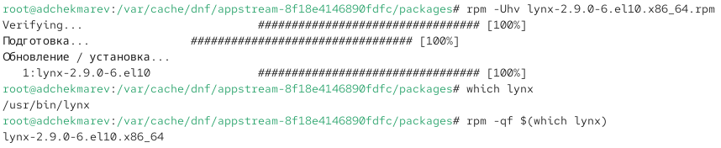

Установка rpm-пакета с определением расположения и к какому пакету он принаджлежит

Получим дополнительную информацию о содержимом пакета, введя: **rpm -qi lynx**

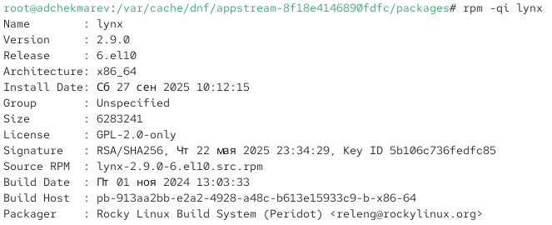

Просмотр доп.информации о содержимом пакета

Получим список всех файлов в пакете, используя: **rpm -ql lynx**

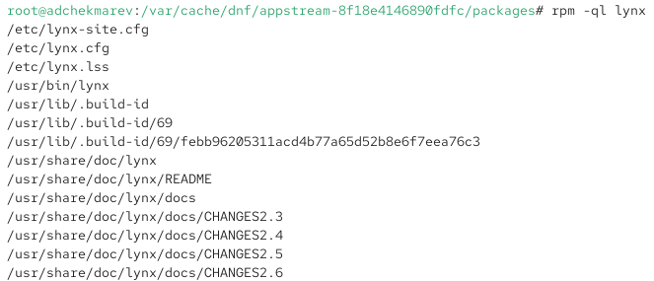

Просмотр списка всех файлов в пакете

Выведем перечень файлов с документацией пакета, введя: **rpm -qd lynx**

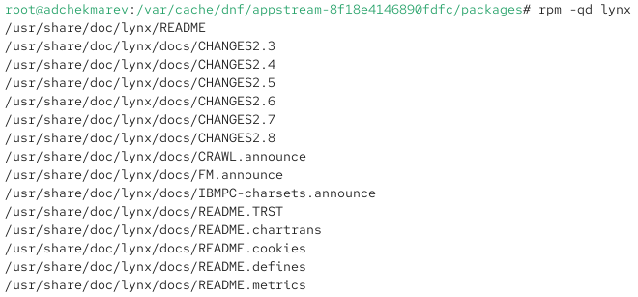

Просмотр файлов с документацией пакета

Посмотрим файлы документации, применив команду man lynx.

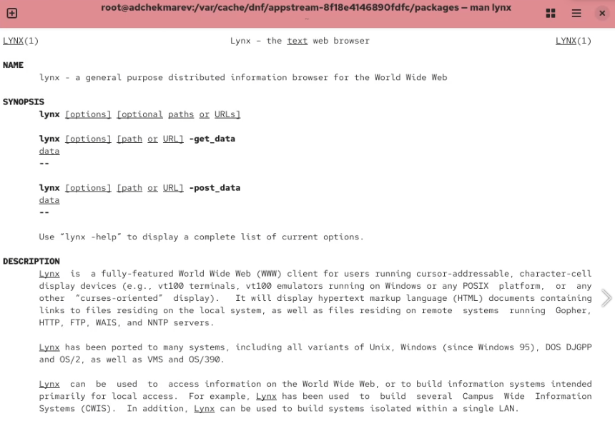

Просмотр файлов документации

Выведем на экран перечень и месторасположение конфигурационных файлов пакета: **rpm -qc lynx** Выведем на экран расположение и содержание скриптов, выполняемых при установке пакета: **rpm -q –scripts lynx**

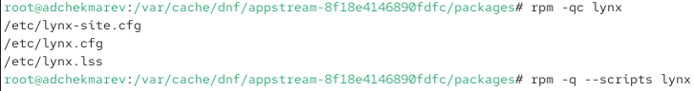

Просмотр конфигурационных файлов и скриптов

В отдельном терминале под своей учётной записью запустим текстовый браузер lynx, чтобы проверить корректность установки пакета.

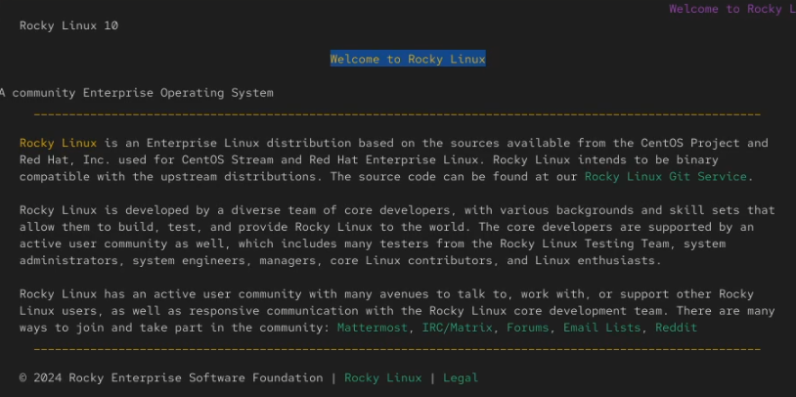

Фрагмент Lynx

Вернемся в терминал с учётной записью root и удалим пакет Удалим lynx:**rpm -e lynx** Просмотрим содержимое

Удаление lynx и просмотр содержимого

Удаление lynx и просмотр содержимого

Предположим, что требуется из rpm-пакетов установить dnsmasq (DNS-, DHCP- и TFTPсервер).

Установим пакет dnsmasq:

dnf list dnsmasq  
dnf install dnsmasq

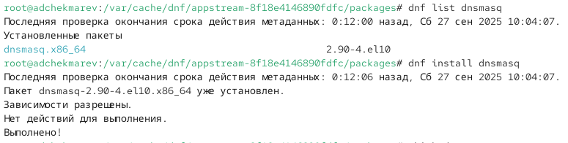

Просмотр информации о пакете и попытка установки

Как видим, все уже установлено

Определим расположение исполняемого файла: **which dnsmasq** Определите по имени файла, к какому пакету принадлежит dnsmasq: **rpm -qf $(which dnsmasq)**

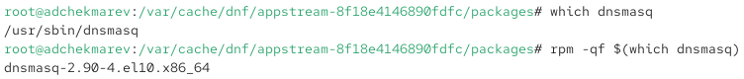

Просмотр расположения исп.файла и определение к какому пакету он принадлежит

Получим дополнительную информацию о содержимом пакета: **rpm -qi dnsmasq**

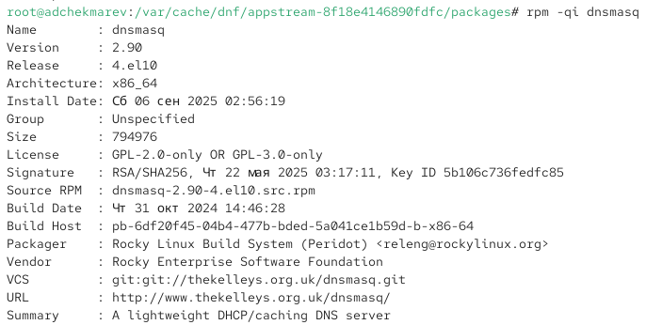

Фрагмент просмотра доп.информации о содержимом пакета

Получим список всех файлов в пакете: **rpm -ql dnsmasq**

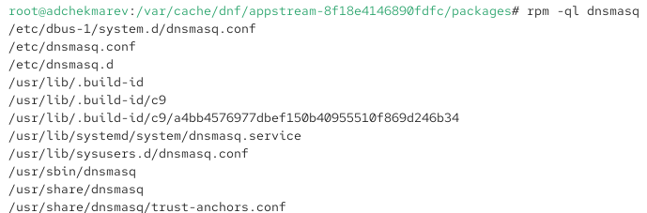

Фрагмент просмотра списка всех файлов пакета

Выведем перечень файлов с документацией пакета: **rpm -qd dnsmasq**

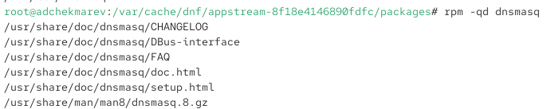

Просмотр файлов с документацией пакета

Посмотрим файлы документации, применив команду **man dnsmasq**

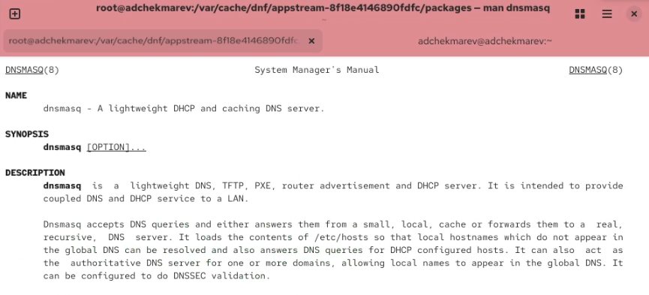

Фрагмент просмотра файлов документации

Выведем на экран перечень и месторасположение конфигурационных файлов пакета: **rpm -qc dnsmasq**

Просмотр конфигурационных файлов пакета

Просмотр конфигурационных файлов пакета

Выведем на экран расположение и содержание скриптов, выполняемых при установке пакета: **rpm -q –scripts dnsmasq**

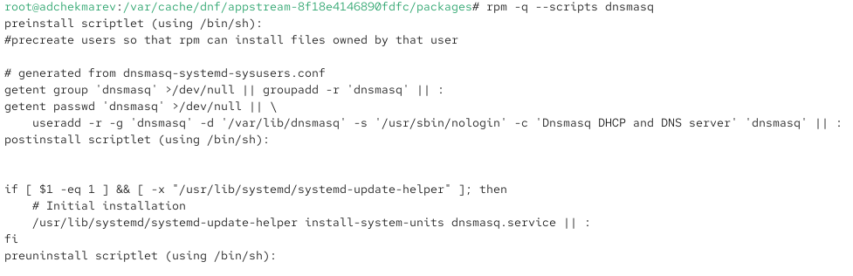

Просмотр скриптов пакета

Вернемся в терминал с учётной записью root и удалим пакет: **rpm -e dnsmask**

Демонстрация команды удаления пакета

Демонстрация команды удаления пакета

# 3. Контрольные вопросы

1. Какая команда позволяет вам искать пакет rpm, содержащий файл useradd?

**dnf provides */useradd или dnf whatprovides* /useradd**

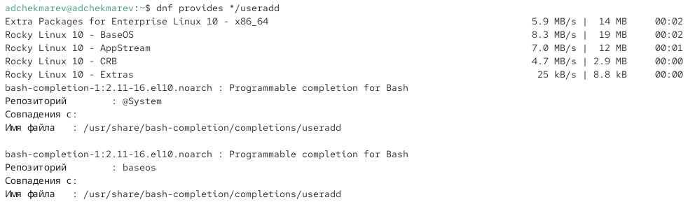

Фрагмента вывода dnf provides */useradd

1. Какие команды вам нужно использовать, чтобы показать имя группы dnf, которая содержит инструменты безопасности и показывает, что находится в этой группе?

Ищем группу с помощью: **dnf group list | grep -i security** Затем смотрим содержимое: **dnf group info “Security Tools”**

1. Какая команда позволяет вам установить rpm, который вы загрузили из Интернета и который не находится в репозиториях?

С помощью команды **sudo rpm -ivh package.rpm**, либо предпочтительнее через dnf **sudo dnf install ./package.rpm**

1. Вы хотите убедиться, что пакет rpm, который вы загрузили, не содержит никакого опасного кода сценария. Какая команда позволяет это сделать?

Данная команда **rpm -qp –scripts package.rpm** позволяет просмотреть скрипты внутри

1. Какая команда показывает всю документацию в rpm?

**rpm -qd (название файла)** Без скобок

1. Какая команда показывает, какому пакету rpm принадлежит файл?

**rpm -qf /path/to/file**

# 4. Выводы

Приобретены навыки работы с репозиториями и менеджерами пакетов

# Список литературы